david quiceno
ss
Informe de progreso · Período 1
Tu evolución en datos

Tu período en datos
-1.7 kg  Cambio de peso | 79%  Adherencia dieta | 14/14  Días registrados

Evolución de peso
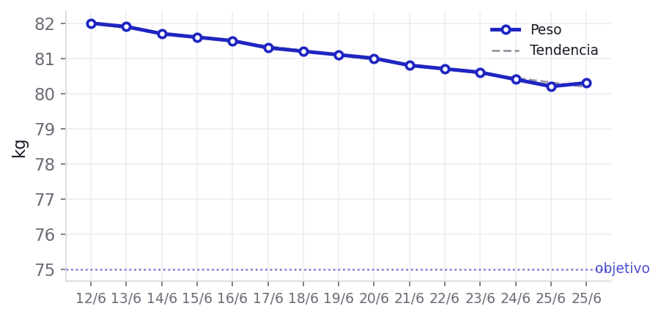

Adherencia
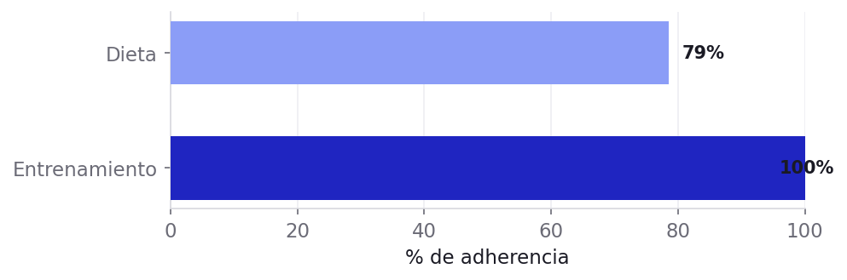

Perímetros
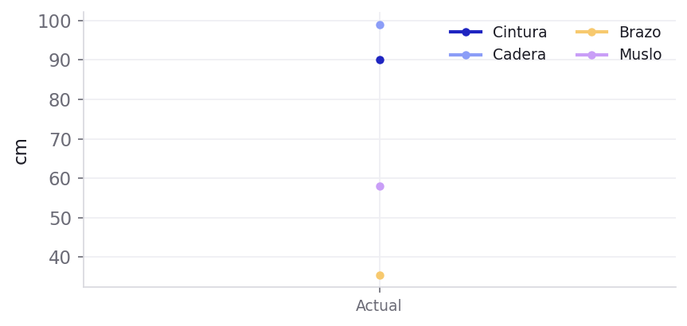

Volumen por grupo muscular
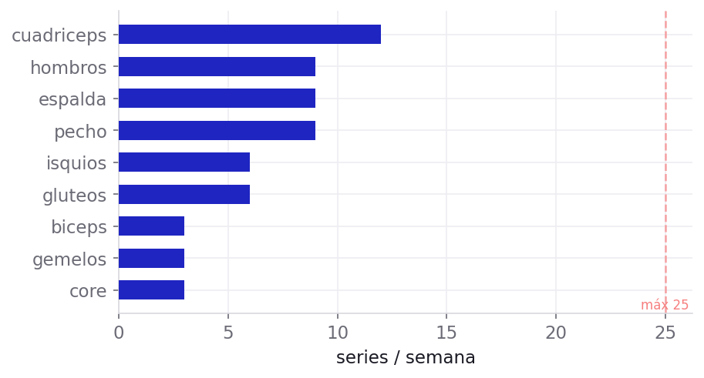

Progresión de fuerza
Fuerza estimada (1RM por Epley) de tus ejercicios principales.
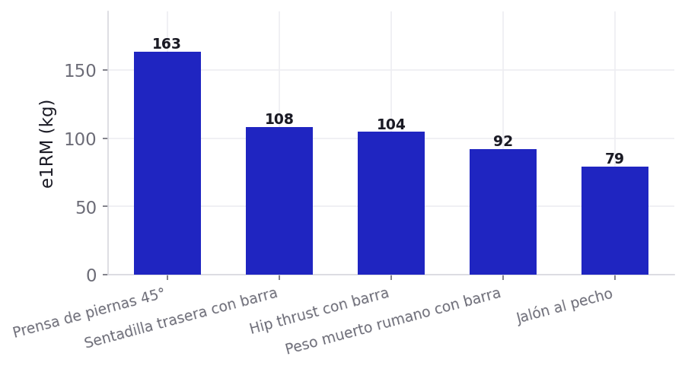

Cómo ha ido
Han sido dos semanas muy sólidas. Has bajado 1,7 kg en el período, a un ritmo de unos 0,93 kg por semana, lo que para tu objetivo de pérdida de grasa va algo por encima de lo ideal: bajar tan rápido es eficaz a corto plazo, pero a la larga aumenta el riesgo de perder músculo y de pasar más hambre de la cuenta. Lo positivo es que tu fuerza se ha mantenido e incluso progresa en los principales patrones, señal de que el entrenamiento está cumpliendo su función protectora.
En cuanto a hábitos, la adherencia al registro ha sido perfecta (14 de 14 días), algo que dice mucho de tu compromiso. La dieta ha ido bien con un 79% de cumplimiento: 9 días completos, 4 parciales y solo 1 fallo. El punto débil ya lo identificaste tú mismo, las cenas fuera del fin de semana, y es completamente normal.
Los marcadores subjetivos acompañan: duermes una media de 7 horas, el ánimo está alto (4/5) y la fatiga es baja (2,3/5). La energía se queda en un 3,4/5, un pelín justa, lo que encaja con un déficit quizá demasiado marcado. En conjunto, vas muy bien encaminado y con margen para afinar detalles.

Qué ha cambiado en tu plan y por qué
- Subo ligeramente las calorías (unas 100-150 kcal) porque el ritmo de bajada (-0,93 kg/sem) es algo agresivo y conviene acercarlo a 0,5-0,7 kg/sem para proteger masa muscular.
- Refuerzo la proteína en las comidas del día para sostener la energía (3,4/5) y mantener la progresión de fuerza que ya estás viendo.
- Creo una 'estrategia de cena fuera' para el finde: elegir proteína + verdura y moderar bebida, para convertir tu punto débil en algo controlable sin renunciar a la vida social.
- Mantengo la estructura de entrenamiento porque la fuerza progresa en los patrones principales; no toco lo que funciona.
- Cambio el hip thrust por otro ejercicio de glúteo según tu preferencia, manteniendo el estímulo en cadena posterior.

Tus dudas
Sí, puedes cambiar el hip thrust sin problema. Buenas alternativas para glúteo son el peso muerto rumano, las zancadas o el puente de glúteo a una pierna; también el hip thrust en máquina si lo que te molesta es la versión con barra. Dime cuál prefieres y lo dejo fijado en el plan con sus series y repeticiones equivalentes.

Objetivos para las próximas 2 semanas
- Mantener la adherencia al registro en 14/14 días.
- Subir la adherencia dietética del 79% por encima del 85%, controlando las cenas del fin de semana.
- Ajustar el peso hacia una bajada de 0,5-0,7 kg/sem (objetivo aproximado: -1,0 a -1,4 kg en el período).
- Mantener o mejorar las cargas en los 5 ejercicios principales registrados.
Vas muy bien y con cabeza: ahora toca afinar para que el progreso sea sostenible. Sigue así, que el camino hacia los 75 kg está clarísimo.

